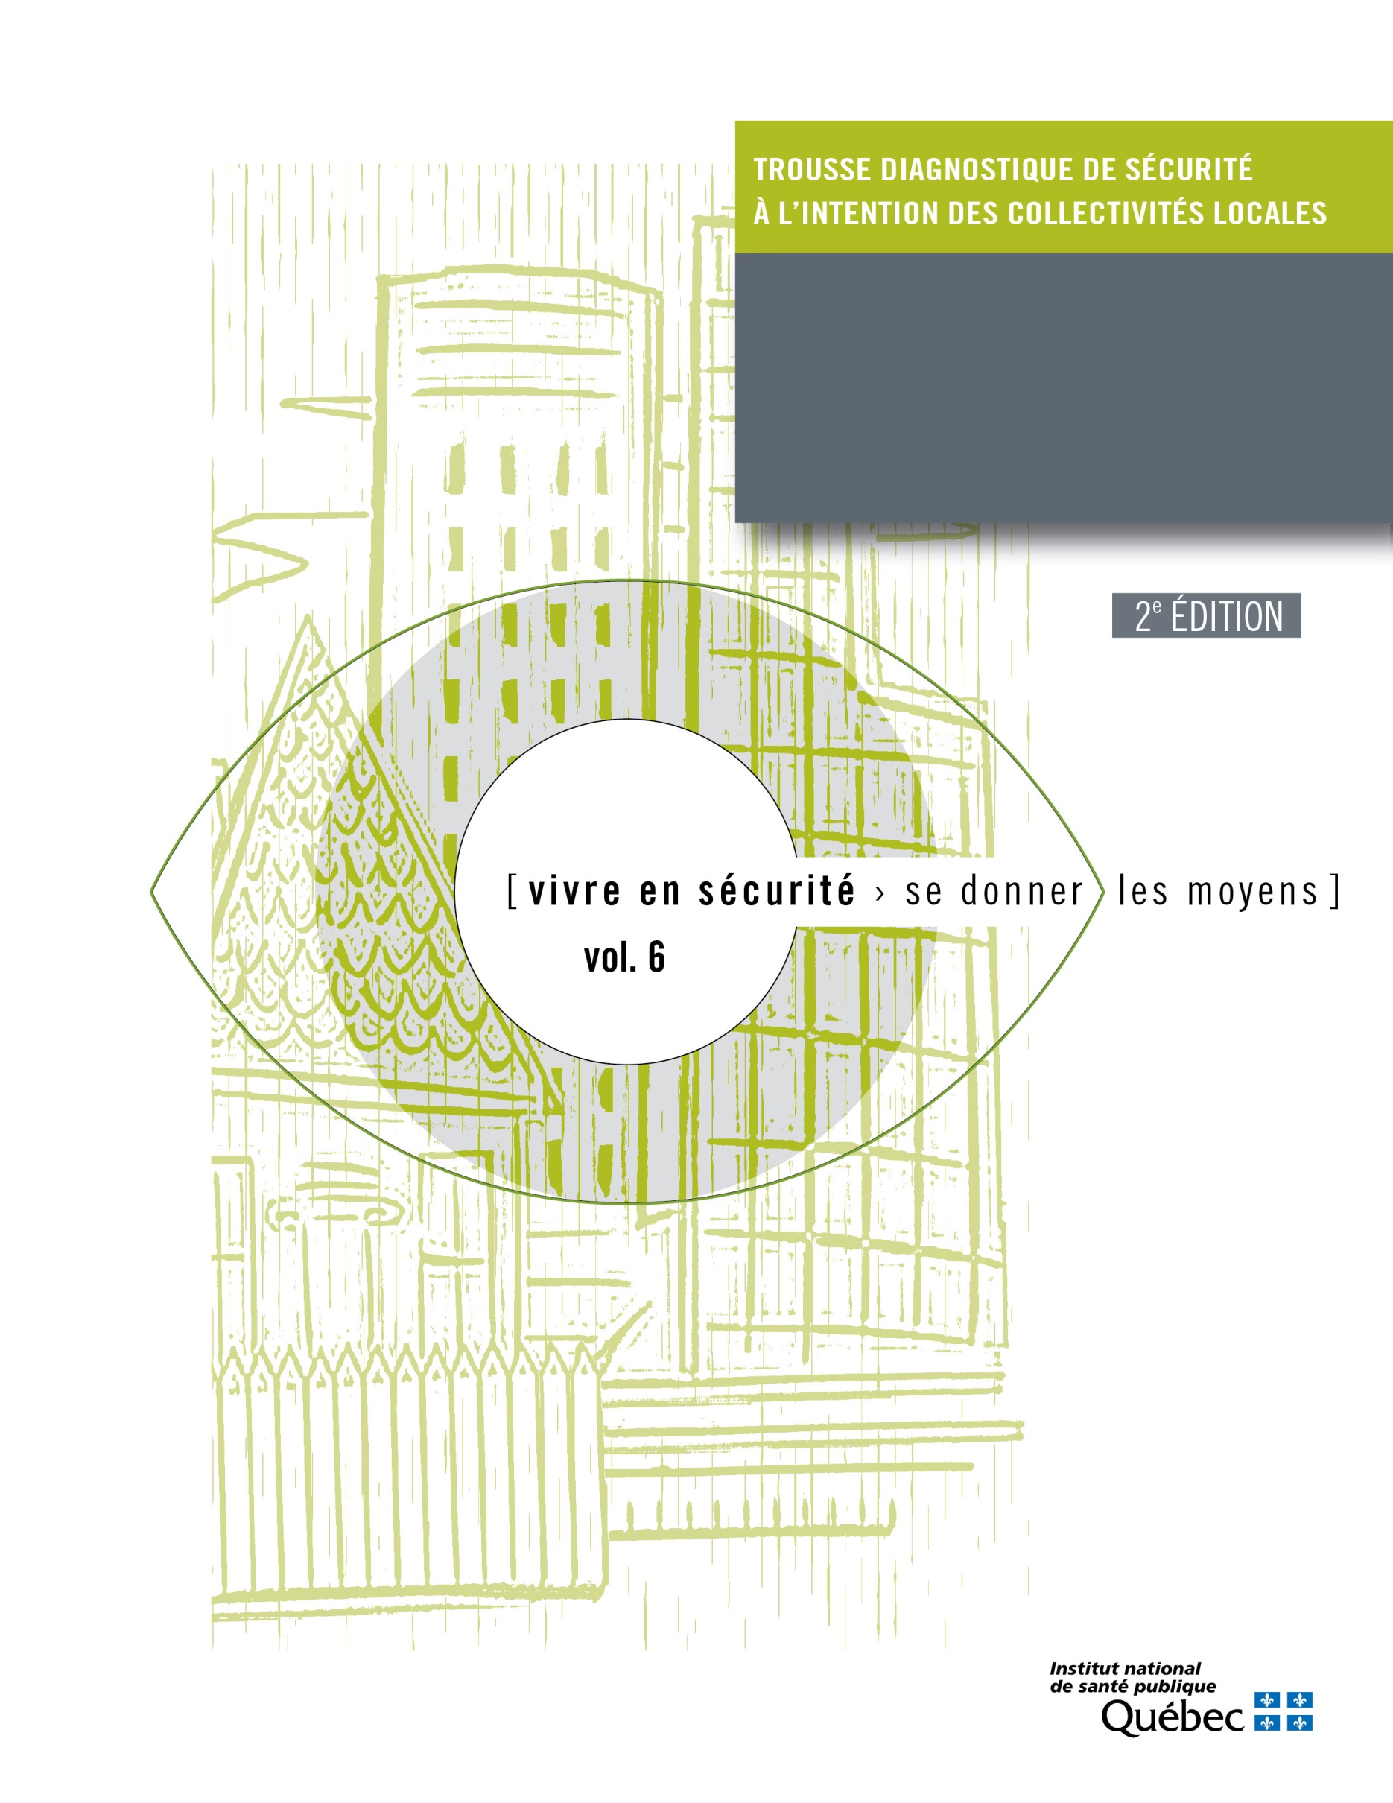

Manuel pour accompagner
le processus et déterminer
le diagnostic de sécurité
Annexe 5

Auteurs
Dominique Gagné, conseillère scientifique
Karina Côté, conseillère scientifique
Pierre Maurice, médecin-conseil
Direction du développement des individus et des communautés
Sous la coordination scientifique de
Dominique Gagné
Direction du développement des individus et des communautés
Mise en page
Grille typographique et mise en page
N Pixel
Conception graphique de la page couverture
Lucie Chagnon
Révision documentaire
Marie-Cloé Lépine, agente administrative
Direction du développement des individus et des communautés
Ce document est une révision de : Bouchard, L. M., Maurice, P. et Rainville, M. (2011). Trousse diagnostique de sécurité à l’intention des collectivités locales – Manuel pour accompagner le processus et déterminer le diagnostic de sécurité, Québec, Institut national de santé publique du Québec. Cette première édition a été réalisée avec la collaboration du ministère de la Sécurité publique du Québec.
Ce document a été réalisé grâce à une subvention du ministère de la Santé et des Services sociaux.
Ce document est disponible intégralement en format électronique (PDF) sur le site Web de l’Institut national de santé publique du Québec (INSPQ) au www.inspq.qc.ca.
Les reproductions à des fins d’étude privée ou de recherche sont autorisées en vertu de l’article 29 de la Loi sur le droit d’auteur. Toute autre utilisation doit faire l’objet d’une autorisation du gouvernement du Québec qui détient les droits exclusifs de propriété intellectuelle sur ce document. Cette autorisation peut être obtenue en formulant une demande au guichet central du Service de la gestion des droits d’auteur des Publications du Québec à l’aide d’un formulaire en ligne accessible à l’adresse suivante : http://www.droitauteur.gouv.qc.ca/autorisation.php, ou en écrivant un courriel à droit.auteur@cspq.gouv.qc.ca. Les données contenues dans le document peuvent être citées à condition d’en mentionner la source.
© Gouvernement du Québec (2021)
tableau de planification des activités pour investiguer les thèmes de sécurité

Thèmes | Sources consultées et méthodes utilisées | Responsable de l’activité et de la présentation des résultats | Collaborateur(s) | Budget | Échéancier
 |  |  |  |  | Date de début | Date de fin
Thème 1
Thème 2
Thème 3
Thème 4

Ce tableau est disponible sur le site Web de l’INSPQ à l’adresse suivante : https://www.inspq.qc.ca/securite-prevention-de-la-violence-et-des-traumatismes/promotion-de-la-securite-dans-les-communautes/methodes-et-outils/outils-de-la-collection-vivre-en-securite-se-donner-les-moyens

